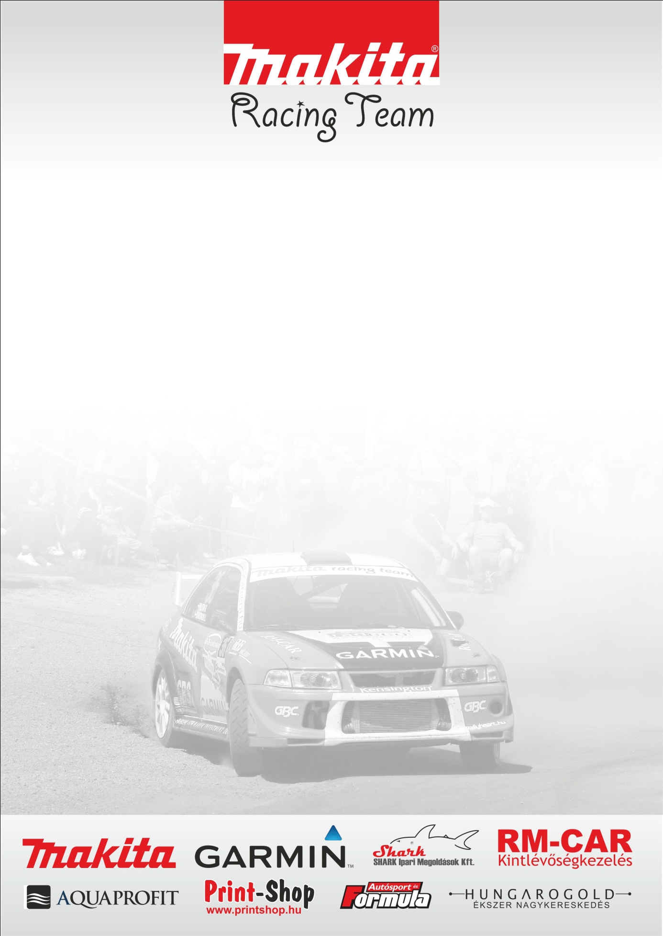

XI. Garmin Rallye

Rali- Túra Bajnokság 7. futam

Domonkos László - Horváth István - Mitsubishi Lancer EVO VI

Ki marad a végén

Kalandos hétvégét tudhatnak maguk mögött a Rali-Túra Bajnokság résztvevői. Számos baleset nehezítette jó pár versenyző dolgát. Szerencsésnek mondhatja magát a Makita Racing Team versenyzőpárosa Domonkos László- Horváth István duó, hiszen nekik sikerült eredményesen célba érni, ezen a nem mindennapi futamon.

Domonkos László: - Nagyon jól éreztük magunkat a versenyen, talán az elején éreztem egy kicsit a váci futamon való beesés hatását. Az elején jó pár kanyar és féktáv szükséges volt a visszaszokáshoz, de újra magunkra tudtunk találni.

- A pályák az elmúlt években nem változtak. A fényes, kátrányos részek mindig nagyon csúsztak. Van egy pár veszélyes pont, amire nagyon oda kell figyelni, és nem mellékesen nagyon gyors az átlagsebesség rajta, a miénk 132 km/h volt a lábatlani gyorsasági szakaszon. Az első pár kilométeren fokozott figyelemmel kell közlekednünk, hiszen a hideg gumikkal könnyen bajba kerülhet az ember, mint ahogyan ezt nagyon sokan megtapasztalták hétvégén. Nekünk a helyes féktávokkal voltak problémák, amelyeket nem mindig sikerült jól teljesíteni, de az autó legalább karcmentes maradt. Kisebb kalandokkal sikerült abszolválnunk a hétvégét.

- Az autó felkészítése nagyon jól sikerült, mégis a technika ördöge hozzánk is eljutott, hiszen bár nem törtük össze, a második gyorsasági szakasz rajtjában eltört a féltengely, így harminc másodpercet sikerült bent hagynunk. Ráadásként közvetlenül utánunk etap lett baleset miatt,
ezért mindenki Nagy Matyi-ék idejét kapta megállapított időnek, tehát nagyon visszaestünk.

- A verseny lebonyolítását illetőn úgy gondoljuk, hogy a probléma nem a rendezővel van, ha egy verseny két gyorsasági szakaszon zajlik 100-120 autóval és rövidek az etapok, akkor elég egy baleset, és máris borul az időterv. Itt kiemelnénk, hogy a rendezők és a versenyigazgató mindig arra törekedtek, hogy minden szakasz meg legyen tartva, és ne legyen etap. Ezen a problémán úgy lehetne változtatni, ha három gyorsasági szakaszon mehetne a mezőny, de ennek plusz költségét a versenyzőknek kellene vállalni, amiben nem biztos, hogy teljes lenne az egyetértés.

- Ötödiknek értünk célba, ami a technikai probléma fényében nem rossz eredmény, főleg, hogy a bajnokságban mögöttünk állók kiestek. Ezzel egyre közelebb került az év végi harmadik hely. Tatabányán tehát mindenképpen indulunk, hogy be tudjuk biztosítani a helyezésünket.

Köszönjük Támogatóinknak!

